2D mesh仿真验证报告
1.1 环境配置
电路由器的每个方向的输入端口设置了1个输入缓存队列，用于存储建链信息分组，IP核 IP_Switch_Cmesh中设置了一个输入缓存队列，用于存储从IP_Souce中产生的簇间通信分组，建链分组，ACK 分组，信息分组的长度均可以在仿真时配置，目前仿真中，建链分组，ACK分组为32比特，簇内及簇间信息分组长度为128 字节（1024 bit），光互连层的发射速率和链路速率都为12.5Gbps，仿真时间均设置为6000分钟。
1.2仿真验证：
1.2.1点对点通信的验证：
在进行点对点通信时，主要的验证内容有三个方面： 路由，性能统计（电域的能耗，跳数，光域的能耗，光域的损耗），时延；
选取源节点为节点IP_(0,0,0)，取目的节点为IP_（3,2,0），对于上述三个方面逐一进行设计验证：
1 路由的验证：
理论设计：
设计中采用XY维序路由算法，因而依照设计，理论上光信息分组经过的节点为：
IP_(0,0,0) →S_(0,0,0) →S_(1,0,0) →S_(2,0,0) →S(3,0,0) →S(3,1,0) →S_(3,2,0) →IP_(3,2,0)
仿真验证：
信息分组在IP(0,0,0) 产生：
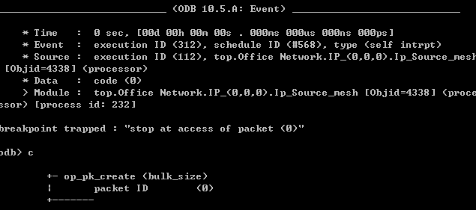

信息分组到达S_(0,0,0):
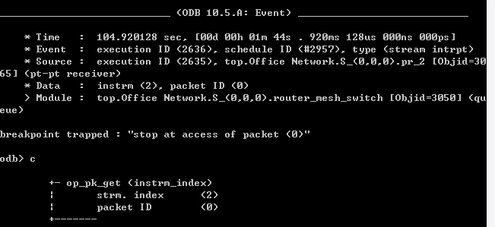
信息分组到达S_(1,0,0):
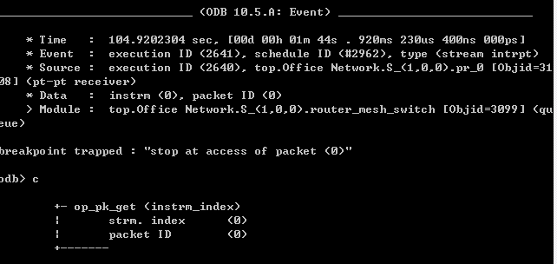

信息分组到达S_(2,0,0):
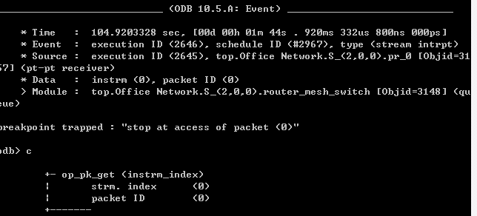
信息分组到达S_(3,0,0)
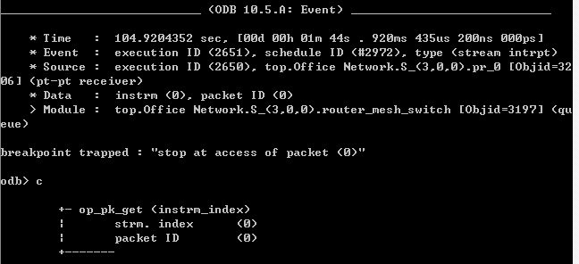
信息分组到达S_(3,1,0)
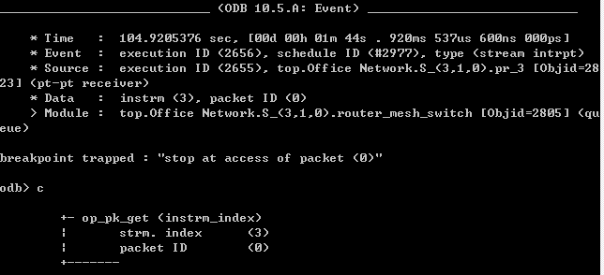
信息分组到达IP_(3,2,0)
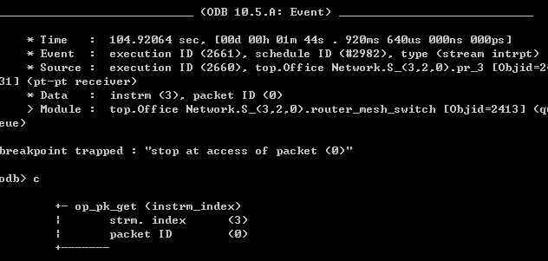
信息分组到达IP_(3,2,0)
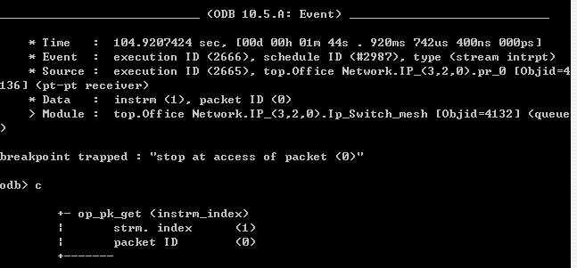
路由与理论设计相符；
性能统计验证：
1 建链分组的时延,能耗，跳数：
建链分组依次经过以下节点：
易知，建链分组的跳数应为7
能耗计算：
建链分组的能耗主要包括建链能耗及路由能耗：
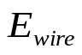：电链路的单位能耗；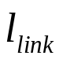：点链路的长度；
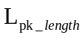：信息分组长度； 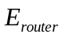：路由的单位损耗；
仿真中，各参量的取值为：
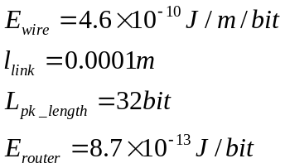
建链分组共经过了7 条链路，6个路由：
故可计算出建链分组的能耗：
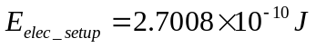
时延：建链分组在0时刻从IP核发出，每经过一个路由器会有3ns 的时延，因而总时延为18 ns

2 ACK分组的时延,能耗：
目的IP收到建链分组，产生ACK 分组, ACK 分组所经过的路径为

能耗的计算：
ACK分组的能耗主要包括建链能耗及交叉开关的能耗：
：电链路的单位能耗；：点链路的长度；
：信息分组长度； 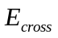：每比特数据通过交叉开关的能耗；
仿真中，各参量的取值为：
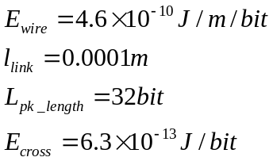
建链分组共经过了7 条链路，6个交叉开关：
故可计算出ACK分组的总能耗：
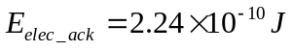
由此，可以算出电域总能耗：
时延的理论估计：
ACK分组在经过各个路由节点时，会将微环打开，直到光分组通过后，将微环关闭，这期间微环保持“on”状态，微环的静态能耗与之相关，因而有必要从理论上预测ACK到达每个节点的时刻：
ACK分组只需要计算分组通过电物理链路存入下一节点的输入队列的时延，理论设计这一过程需要 1 个时钟周期；
理论上，ACK 到达各个节点时刻为：
时刻 | 节点
18.0000 ns | IP_(3,2,0)
18.0000 ns | S_(3,2,0)
19.0000 ns | S_(3,1,0)
20.0000ns | S_(3,0,0)
21.0000ns | S_(2,0,0)
22.0000ns | S_(1,0,0)
23.0000ns | S_(0,0,0)
23.0000ns | IP_(0,0,0)

3 光信息分组的时延，能耗，损耗
当ACK 分组到达源IP核后，源IP从队列中取出光信息分组，沿预设光路到达目的IP核，通过E/O转换，完成通信过程，理论路径为：
理论设计光分组经过各个节点的时刻如下所示：
时刻 | 节点
23.0000 ns | IP（0,0,0）
104.9200 ns | S_(0,0,0)
104.9200 ns | S_(1,0,0)
104.9200 ns | S_(2,0,0)
104.9200 ns | S_(3,0,0)
104.9200 ns | S_(3,1,0)
104.9200 ns | S_(2,2,4)
104.9200 ns | IP_(2,2,3)（收信机）
137.635655ns | IP_（2,2,3）（sink模块）
因而依照理论设计，光信息分组从产生，到到达目的节点sink模块，时延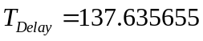
能耗：
能耗主要包括光路由器内部能耗，E/O,O/E 转换能耗：
光路由能耗主要为微环置“on”的静态能耗，微环开关的动态能耗，如下式所示：
上式的参数为：
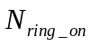： 光路由中微环置“on”的个数
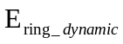：单个微环从 on-off 的动态能耗
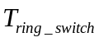 ：微环从on-off 的开关时间
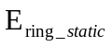： 单个微环的静态能耗；
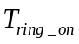： 微环置 on 的时间
仿真中各参数的取值：
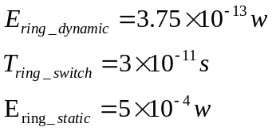

由于微环置on 的时间不同，因而需要分别计算光信息分组经过每个光路由的能耗：

路由节点 | 微环置 on 时间 （ns） | 能耗(pw)
S_(0,0,0) | 81.92 | 40.96
S_(1,0,0) | 82.92 | 41.46
S_(2,0,0) | 83.92 | 41.96
S_(3,0,0) | 84.92 | 42.46
S_(3,1,0) | 85.92 | 42.96
S_(3,2,0) | 86.92 | 43.46
总的路由器能耗：
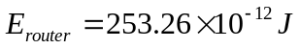
E/O 及 O/E能耗：
E/O 能耗： 即调制器的能耗，其值由下式定义：
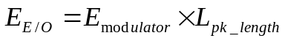
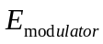： 调制器调制每比特数据能耗；
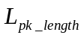： 数据长度；
O/E能耗：即调制器的能耗，其值由下式定义：
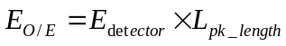
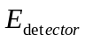： 解调器解调每比特数据的能耗
：数据长度；
仿真中各参数的取值：
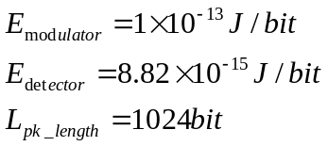
故总的能耗：
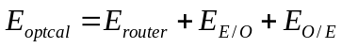
经计算：
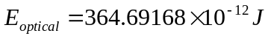
损耗：
损耗主要包括外部传输波导损耗，路由内部损耗，调制器，解调器插入损耗：
外部传输波导的损耗定义如下式所示：
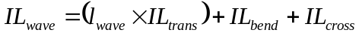
参数定义如下：
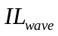：传输波导的损耗；
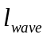： 传输波导的长度；
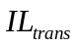： 波导的传输损耗；
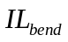：传输波导的弯曲损耗
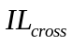：传输波导的交叉损耗
仿真中参数的取值如下：
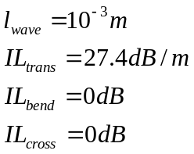
路由器内部损耗定义如下式所示：
参数的定义如下：
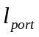：路由器内部端口到端口的波导长度；
：波导的传输损耗；
：波导的弯曲损耗
：波导的交叉损耗；
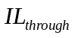：通过微环的损耗；
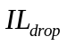： 耦合入微环的损耗；
仿真中参数取值如下：
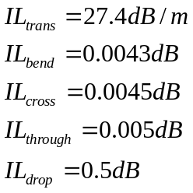
由于路由器内部端口到端口之间波导长度，交叉波导，微环各不相同，因而需分别考虑；
光路由器的端口定义如下图所示：
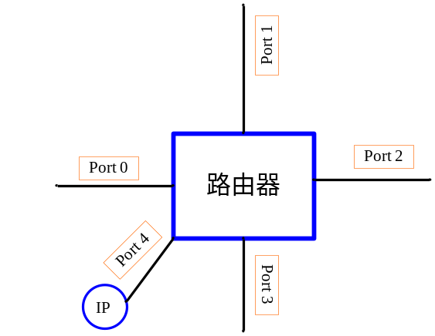
测试中光分组经过7条传输波导；
光分组经过的路由端口分别为：
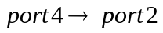;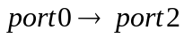;;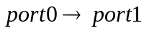;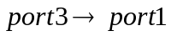;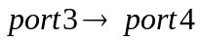
分别计算经过每个路由器的损耗：
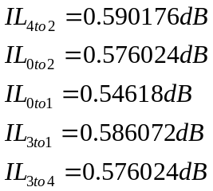
经过路由器的总损耗：
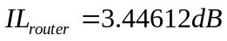
由此，理论估算光分组的总损耗：
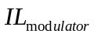：调制器插入损耗；
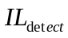： 解调器插入损耗；
仿真中：
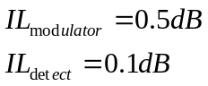
综合上述,光信息分组经过源IP核（0,0,0）到达目的IP核（3,2,0），理论上可以计算出分组的各种性能参数如下表所示：

参数名称 | 参数说明 | 理论计算结果
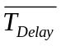 | 点对点时延，从光分组产生到目的节点收到光分组 | 137.635655ns
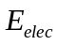 | 电域能耗，建链分组和ACK分组在网络中消耗的能耗之和 | 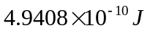
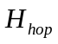 | 跳数，分组在网络中传输所经过的跳数 | 7
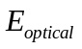 | 光分组在网络传输的能耗 | 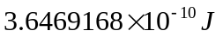
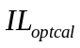 | 光分组在网络传输的损耗 | 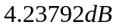
当信息分组到达目的节点IP核，打印统计信息，所得到的结果如下图所示：
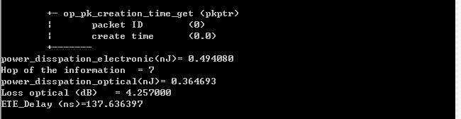
在误差范围内,仿真结果与理论计算结果保持一致，证明仿真中网络性能计算模块正确；
延时验证
光分组的长度取128 bytes （1024 bit） ，Offerd load 取0.1 ，
分别取仿真跳数为3跳:
4跳：
5跳：
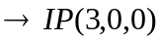
6跳：
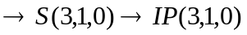
7跳：
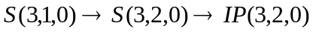
8跳：
平均时延：
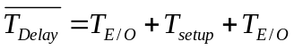
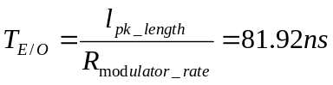
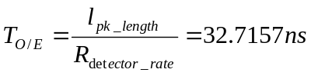
上式中：
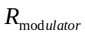： 调制器的调制速率；
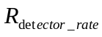： 探测器的调制速率；
仿真中参数的取值为：
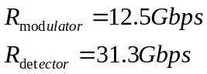
理论估算6条路径的时延：

3跳：
4跳：
5跳：
6跳：
7跳：
8跳：
另外，其电域能耗，光域能耗应该也近似成线性关系。
仿真曲线如下所示：

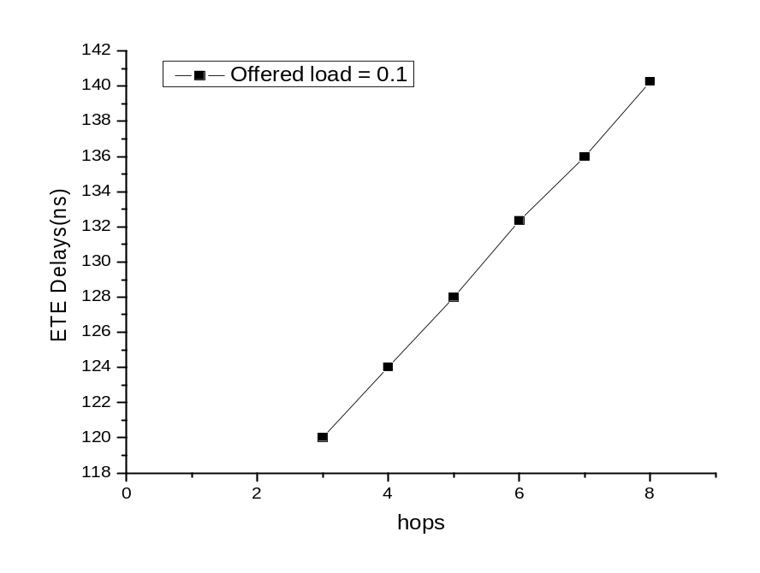
平均电能耗，平均光能耗，平均光损耗也随跳数的增加线性增加：
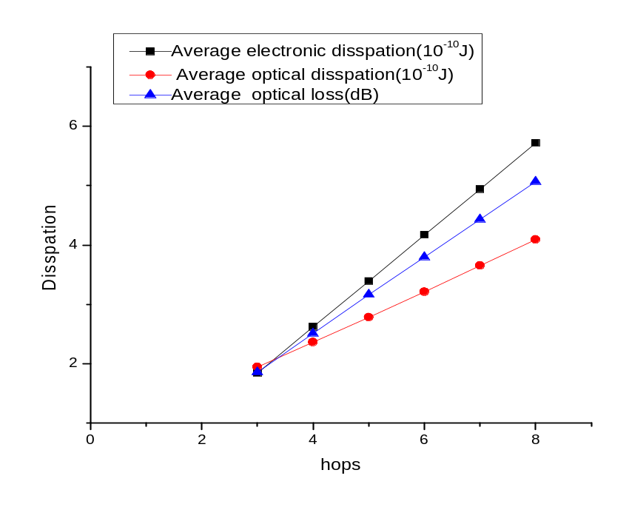

饱和点验证：
光分组长度取128bytes （1024 bit）,在以下三种情况下验证饱和点是否与理论一致：
1 IP（1,0,0）发送分组，IP(0,0,0) 接收分组；
2 IP(3,1,0) 发送分组，IP(0,0,0)接收分组：
3 IP(1,0,0)和IP(3,1,0) 同时向IP(0,0,0)发送分组：
上述三种情况下，光分组的处理时间都是相同的，即：
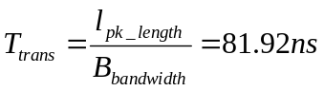
在第一种情况下：建链时延：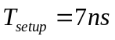
饱和点的理论值：

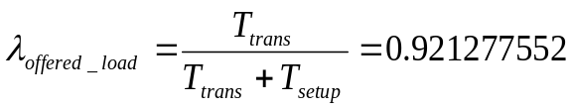
在第二种情况下：建链时延：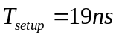
饱和点的理论值：
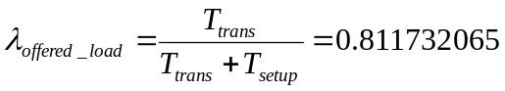
第三种情况下需要考虑阻塞，因而无法精确估计饱和点，但饱和点一定会下降；
仿真所得曲线如下图所示，对比数据可知仿真与理论估计相吻合：
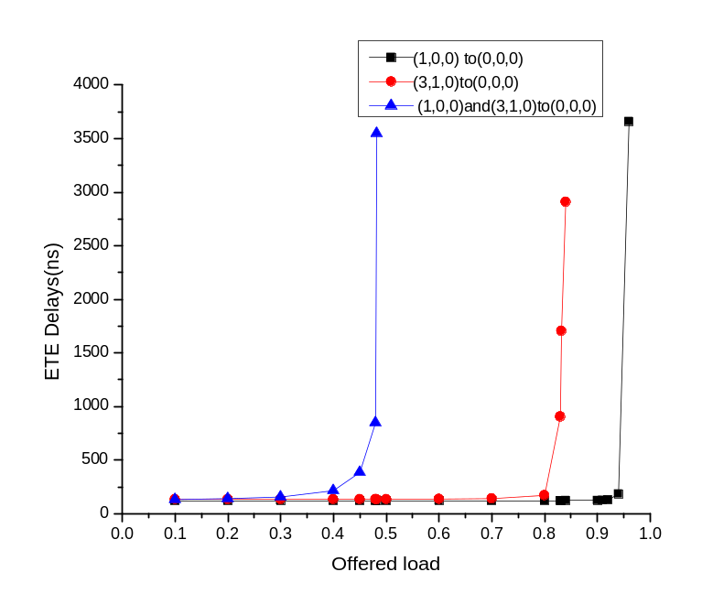
均匀流量模式下的时延，吞吐，能耗：
均匀流量下，Mesh 的饱和点在0.18 左右；
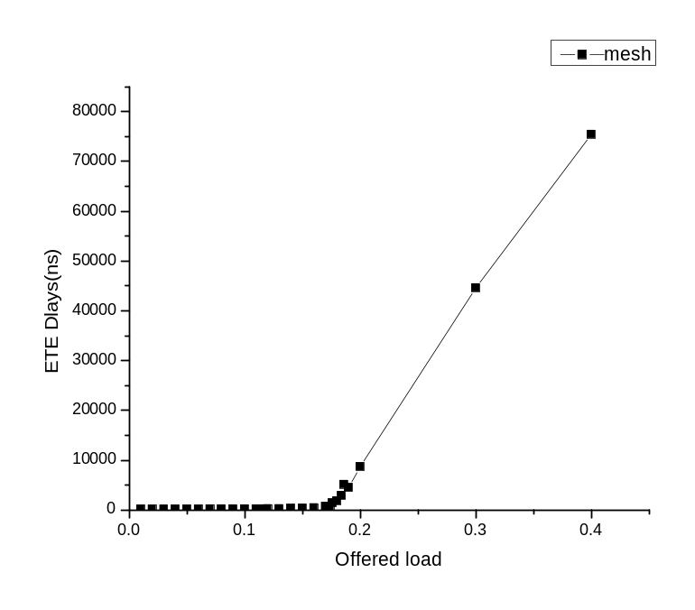

均匀流量模式下能耗曲线如下图所示:
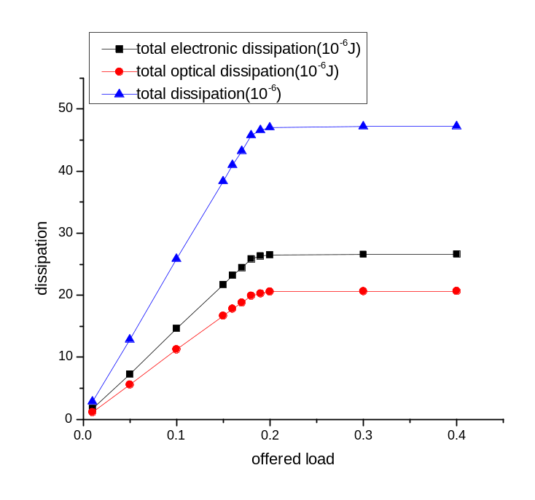

吞吐曲线如下图所示：
